Оглавление

Глава 1 Глава 2 Глава 3 Глава 4 Лабораторная работа №6 1

Начало сказки 1

Диалог с Лягушкой 3

Утро 5

Пир! 7

# Глава 1 Глава 2 Глава 3 Глава 4 [Лабораторная работа №6](Lab6.docx)

# Начало сказки

В некотором царстве, в некотором государстве жил-был царь, и было у него три сына. Младшего звали Иван-царевич.

Позвал однажды царь сыновей и говорит им:

— Дети мои милые, вы теперь все на возрасте, пора вам и о невестах подумать!

— За кого же нам, батюшка, посвататься?

— А вы возьмите по стреле, натяните свои тугие луки и пустите стрелы в разные стороны. Где стрела упадет — там и сватайтесь.

Вышли братья на широкий отцовский двор, натянули свои тугие луки и выстрелили.

Пустил стрелу старший брат. Упала стрела на боярский двор, и подняла ее боярская дочь.

Пустил стрелу средний брат — полетела стрела к богатому купцу во двор. Подняла ее купеческая дочь.

Пустил стрелу Иван-царевич — полетела его стрела прямо в топкое болото, и подняла ее лягушка-квакушка…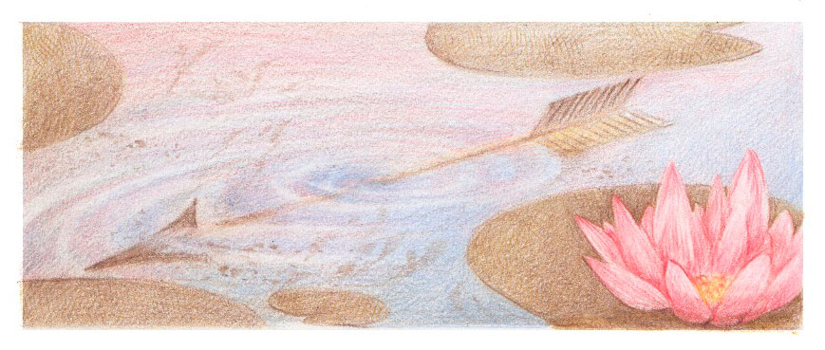

I Стрела в пруду

Старшие братья как пошли искать свои стрелы, сразу их нашли: один — в боярском тереме, другой — на купеческом дворе. А Иван-царевич долго не мог найти свою стрелу. Два дня ходил он по лесам и по горам, а на третий день зашел в топкое болото. Смотрит — сидит там лягушка-квакушка, его стрелу держит.

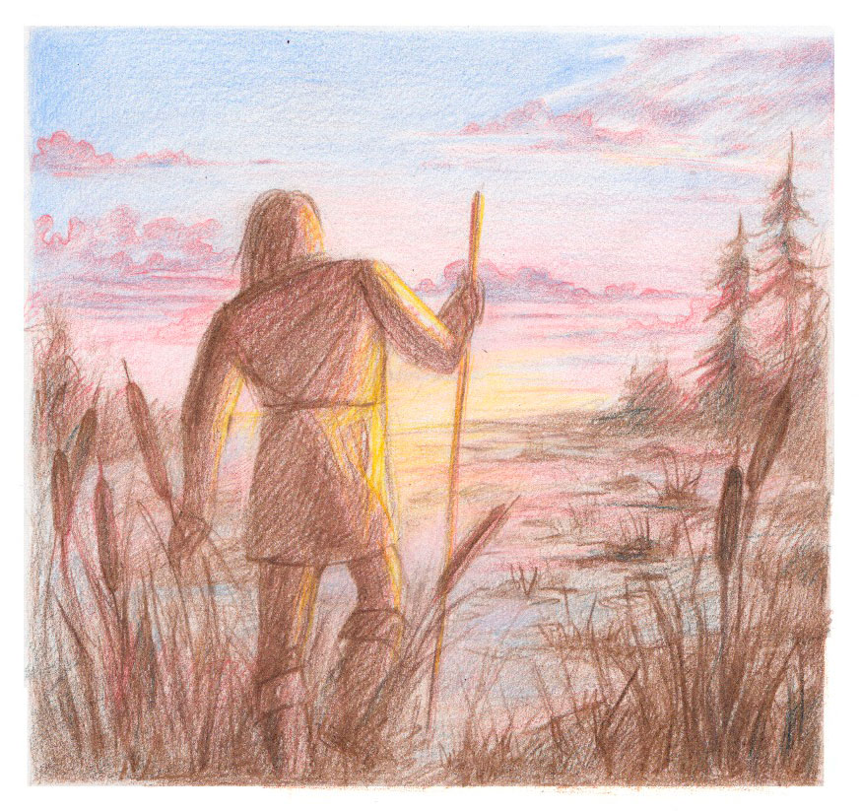

II Царевич

Иван-царевич хотел было бежать и отступиться от своей находки, а лягушка и говорит:

# Диалог с Лягушкой

— КВА-КВА, ИВАН-ЦАРЕВИЧ! ПОДИ КО МНЕ, БЕРИ СВОЮ СТРЕЛУ, А МЕНЯ ВОЗЬМИ [1]ЗАМУЖ.

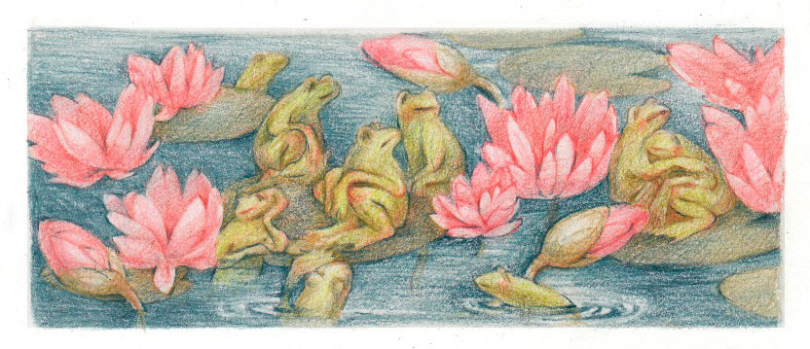

III Много Лягух

ОПЕЧАЛИЛСЯ ИВАН-ЦАРЕВИЧ И ОТВЕЧАЕТ:

— КАК ЖЕ Я ТЕБЯ ЗАМУЖ ВОЗЬМУ? МЕНЯ ЛЮДИ ЗАСМЕЮТ!

— ВОЗЬМИ, ИВАН-ЦАРЕВИЧ, ЖАЛЕТЬ НЕ БУДЕШЬ!

ПОДУМАЛ-ПОДУМАЛ ИВАН-ЦАРЕВИЧ, ВЗЯЛ ЛЯГУШКУ-КВАКУШКУ, ЗАВЕРНУЛ ЕЕ В ПЛАТОЧЕК И ПРИНЕС В СВОЕ ЦАРСТВО-ГОСУДАРСТВО.

ПРИШЛИ СТАРШИЕ БРАТЬЯ К ОТЦУ, РАССКАЗЫВАЮТ, КУДА ЧЬЯ СТРЕЛА ПОПАЛА.

РАССКАЗАЛ И ИВАН-ЦАРЕВИЧ. СТАЛИ БРАТЬЯ НАД НИМ СМЕЯТЬСЯ, А ОТЕЦ ГОВОРИТ:

— БЕРИ КВАКУШКУ, НИЧЕГО НЕ ПОДЕЛАЕШЬ!

ВОТ СЫГРАЛИ ТРИ СВАДЬБЫ, ПОЖЕНИЛИСЬ ЦАРЕВИЧИ: СТАРШИЙ ЦАРЕВИЧ — НА БОЯРЫШНЕ, СРЕДНИЙ — НА КУПЕЧЕСКОЙ ДОЧЕРИ, А ИВАН-ЦАРЕВИЧ — НА ЛЯГУШКЕ-КВАКУШКЕ.

НА ДРУГОЙ ДЕНЬ ПОСЛЕ СВАДЬБЫ ПРИЗВАЛ ЦАРЬ СВОИХ СЫНОВЕЙ И ГОВОРИТ:

— НУ, СЫНКИ МОИ ДОРОГИЕ, ТЕПЕРЬ ВЫ ВСЕ ТРОЕ ЖЕНАТЫ. ХОЧЕТСЯ МНЕ УЗНАТЬ, УМЕЮТ ЛИ ВАШИ ЖЕНЫ ХЛЕБЫ ПЕЧЬ. ПУСТЬ ОНИ К УТРУ ИСПЕКУТ МНЕ ПО КАРАВАЮ ХЛЕБА.

ПОКЛОНИЛИСЬ ЦАРЕВИЧИ ОТЦУ И ПОШЛИ. ВОРОТИЛСЯ ИВАН-ЦАРЕВИЧ В СВОИ ПАЛАТЫ НЕВЕСЕЛ, НИЖЕ ПЛЕЧ БУЙНУ ГОЛОВУ ПОВЕСИЛ.

— КВА-КВА, ИВАН-ЦАРЕВИЧ, — ГОВОРИТ ЛЯГУШКА-КВАКУШКА, — ЧТО ТЫ ТАК [2]ОПЕЧАЛИЛСЯ? ИЛИ УСЛЫШАЛ ОТ СВОЕГО ОТЦА СЛОВО НЕЛАСКОВОЕ?

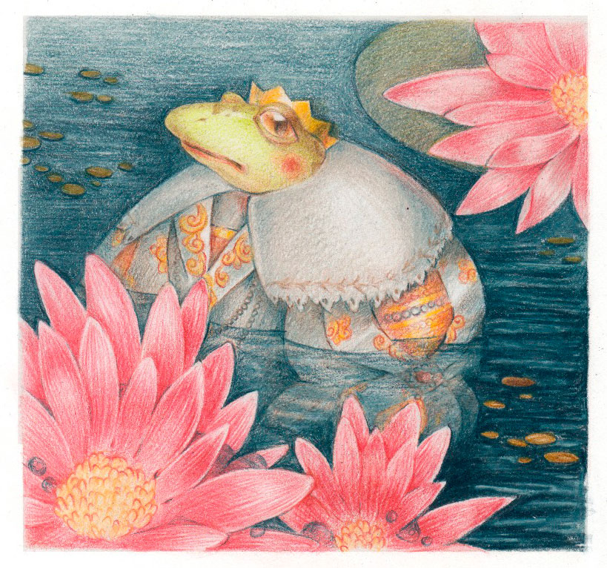— КАК МНЕ НЕ ПЕЧАЛИТЬСЯ! — ОТВЕЧАЕТ ИВАН-ЦАРЕВИЧ. — ПРИКАЗАЛ МОЙ БАТЮШКА, ЧТОБЫ ТЫ САМА ИСПЕКЛА К УТРУ КАРАВАЙ ХЛЕБА…

IV Большая Лягуха

— НЕ ТУЖИ, ИВАН-ЦАРЕВИЧ! ЛОЖИСЬ-КА ЛУЧШЕ СПАТЬ-ПОЧИВАТЬ: УТРО ВЕЧЕРА МУДРЕНЕЕ!

УЛОЖИЛА КВАКУШКА ЦАРЕВИЧА СПАТЬ, А САМА СБРОСИЛА С СЕБЯ ЛЯГУШЕЧЬЮ КОЖУ И ОБЕРНУЛАСЬ КРАСНОЙ ДЕВИЦЕЙ ВАСИЛИСОЙ ПРЕМУДРОЙ — ТАКОЙ КРАСАВИЦЕЙ, ЧТО НИ В СКАЗКЕ СКАЗАТЬ, НИ ПЕРОМ ОПИСАТЬ!

ВЗЯЛА ОНА ЧАСТЫЕ РЕШЕТА, МЕЛКИЕ СИТА, ПРОСЕЯЛА МУКУ ПШЕНИЧНУЮ, ЗАМЕСИЛА ТЕСТО БЕЛОЕ, ИСПЕКЛА КАРАВАЙ — РЫХЛЫЙ ДА МЯГКИЙ, ИЗУКРАСИЛА КАРАВАЙ РАЗНЫМИ УЗОРАМИ МУДРЕНЫМИ: ПО БОКАМ — ГОРОДА С ДВОРЦАМИ, САДАМИ ДА БАШНЯМИ, СВЕРХУ — ПТИЦЫ ЛЕТУЧИЕ, СНИЗУ — ЗВЕРИ РЫСКУЧИЕ…

# Утро

Утром будит квакушка Ивана-царевича:

— Пора, Иван-царевич, вставай, каравай неси!

Положила каравай на золотое блюдо, проводила Ивана-царевича к отцу.

Пришли и старшие братья, принесли свои караваи, только у них и посмотреть не на что: у боярской дочки хлеб подгорел, у купеческой — сырой да кособокий получился.

Царь сначала принял каравай у старшего царевича, взглянул на него и приказал отнести псам дворовым.

Принял у среднего, взглянул и сказал:

— Такой каравай только от большой нужды есть будешь!

Дошла очередь и до Ивана-царевича. Принял царь от него каравай и сказал:

— Вот этот хлеб только в большие праздники есть!

И тут же дал сыновьям новый приказ:

— Хочется мне знать, как умеют ваши жены рукодельничать. Возьмите шелку, золота и серебра, и пусть они своими руками за ночь выткут мне по ковру!

Вернулись старшие царевичи к своим женам, передали им царский приказ. Стали жены кликать мамушек, нянюшек и красных девушек — чтобы пособили им ткать ковры. Тотчас мамушки, нянюшки да красные девушки собрались и принялись ковры ткать да вышивать — кто серебром, кто золотом, кто шелком.

А Иван-царевич воротился домой невесел, ниже плеч буйну голову повесил.

— Ква-ква, Иван-царевич, — говорит лягушка-квакушка, — почему так печалишься? Или услышал от отца своего слово недоброе?

— Как мне не кручиниться! — отвечает Иван-царевич. — Батюшка приказал за одну ночь соткать ему ковер узорчатый!

— Не тужи, Иван-царевич! Ложись-ка лучше спать-почивать: утро вечера мудренее!

Уложила его квакушка спать, а сама сбросила с себя лягушечью кожу, обернулась красной девицей Василисой Премудрой и стала ковер ткать. Где кольнет иглой раз — цветок зацветет, где кольнет другой раз — хитрые узоры идут, где кольнет тре[3]тий — птицы летят…

Солнышко еще не взошло, а ковер уж готов.

Вот пришли все три брата к царю, принесли каждый свой ковер. Царь прежде взял ковер у старшего царевича, посмотрел и молвил:

— Этим ковром только от дождя лошадей покрывать!

Принял от среднего, посмотрел и сказал:

— Только у ворот его стелить!

Принял от Ивана-царевича, взглянул и сказал:

— А вот этот ковер в моей горнице по большим праздникам расстилать!

И тут же отдал царь новый приказ, чтобы все три царевича явились к нему на пир со своими женами: хочет царь посмотреть, которая из них лучше пляшет.

Отправились царевичи к своим женам.

Идет Иван-царевич, печалится, сам думает: «Как поведу я мою квакушку на царский пир?..»

Пришел он домой невеселый. Спрашивает его квакушка:

— Что опять, Иван-царевич, невесел, ниже плеч буйну голову повесил? О чем запечалился?

— Как мне не печалиться! — говорит Иван-царевич. — Батюшка приказал, чтобы я тебя завтра к нему на пир привез…

— Не горюй, Иван-царевич! Ложись-ка да спи: утро вечера мудренее!

На другой день, как пришло время ехать на пир, квакушка и говорит царевичу:

# Пир!

— Ну, Иван-царевич, отправляйся один на царский пир, а я вслед за тобой буду. Как услышишь стук да гром — не пугайся, скажи: «Это, видно, моя лягушонка в коробчонке едет!»

Пошел Иван-царевич к царю на пир адин.

А старшие братья явились во дворец со своими жонами, разодетыми, разубранными. Стоят да над Иваном-царевичем посмеиваются:

— Что же ты, брат, без жены пришел? Хать бы в платочке ее прЕнес, дал бы нам всем послушать, как она квакает!

Вдруг поднялся стук да гром — весь дворец затрясся-зашатался. Все гости переполошились, повскакали со своих мест. А Иван-царевич говорит: аааа

— Не бойтесь, гости дорогие! Это, видно, моя лягушонка в своей коробчонке едет!

Подбежали все к окнам и видят: бегут скороходы, скачут гонцы, а вслед за ними едет золоченая карета, тройкой гнедых коней запряжена.

Подъехала карета к крыльцу, и вишла из нее Василиса Премудрая — сама как солнце ясное светится.

Все! на нее дивятся, любуются, от удивления слова вымолвить не могут.

Взяла Василиса Премудрая Ивана-царевича за руки и повела за столы дубовые, за скатерти узорчатые…

Стали гости есть, пить, веселиться.

Василиса Премудрая из кубка пьет — не допивает, остатки себе за левый рукав выливает. Лебедя жареного ест — косточки за правый рукав бросает.

Жены старших царевичей увидели это — и туда же: чего не допьют — в рукав льют, чего не доедят — в другой кладут. А к чему, зачем — того и сами не знают.

Как встали гости из-за стола, заиграла музыка, начались пляски. Пошла Василиса Премудрая плясать с Иваном-царевичем. Махнула левым рукавом — стало озеро, махнула правым — поплыли по озеру белые лебеди. Царь и все гости диву дались. А как перестала она плясать, все исчезло: и озеро и лебеди.

Пошли плясать жены старших царевичей.

# Список литературы

*https://nukadeti.ru/skazki/carevna_lyagushka.* б.д.

1. ρ
2. ρ
3. ρ